Пам'ятка
для вчителів фізичної культури закладів загальної середньої освіти щодо проєкту „Пліч-о-пліч шкільні ліги”

1️⃣ Де та як зареєструвати команду?
🗣️ Достатньо просто зайти на офіційний сайт scl.gov.ua, обрати бажаний вид спорту та внести дані

2️⃣ Хто реєструє команду?
🗣️ Цю команду реєструє вчитель фізкультури або відповідальна особа від школи. Учню не потрібно реєструватися окремо.

3️⃣ Де можна ознайомитися з віковими категоріями в окремих видах спорту?
🗣️ У положеннях та регламентах з видів спорту на сезон 2023/2024 на сайті scl.gov.ua

4️⃣ Чи може один учень брати участь у кількох видах спорту?
🗣️Так, може

5️⃣ Скільки команд може брати участь від однієї школи з одного виду спорту?
🗣️ Лише ОДНА команда – збірна школи з певного виду спорту бере участь у територіальному та наступних етапах

6️⃣ У всеукраїнський етап з обласного проходить збірна області?
🗣️ Ні, далі крокує лише команда школи, яка стартувала у змаганнях з першого етапу. Не допускається створення збірної команди області.

- ВАЖЛИВО! Змагання проводяться в усі дні, у тому числі й у вихідні дні, щоб залучити й батьків школярів.
- Біля кожної школи, що бере участь в проєкті, мають бути розміщені рекламні борди проєкту (2-3 шт. поруч зі школою).
- Кожне змагання має бути оформлене та забрендоване відповідно до цієї пам'ятки. (Починаючи від школи та закінчуючи всеукраїнськими змаганнями).
- На початку лютого в кожній школі, адміністративних будівлях старостатів, ОТГ, районної адміністрації мають бути розміщені брендовані турнірні дошки, де буде вказуватися графік проведення змагань і на них же буде розміщуватися результат змагань. На дошках буде інформація того рівня, де вона розміщується: у школах – про школи, у ОТГ – рівень ОТГ.
- На рівні районних змагань пропонується проводити змагання у вигляді невеликих фестивалів (враховуючи безпекову ситуацію), що буде додатковим стимулом для відвідування таких заходів глядачами та більш привабливим для самих учасників.
- На кожному етапі змагань мають вручатися брендовані нагороди (кубки, грамоти, м'ячі та інший інвентар). Усі макети рекламної та поліграфічної продукції, що друкують територіальні громади та/або регіональний організаційний комітет протягом сезону згідно з попереднім погодженням місця розміщення логотипів на наступній продукції: афіші, розтяжки, картинок для постів, постери, прапори, віндери, білборди, сіті-лайти тощо, розробляються організаційним комітетом.
Оформлення місць проведення:
- Заклад освіти, територіальна громада та/або регіональний організаційний комітет зобов'язані забезпечити розміщення 1 (одної) рекламної наліпки з логотипом „Пліч-о-пліч всеукраїнські шкільні ліги” (надалі - SCL UA) на ігровому майданчику у центральному колі спортивного залу освітнього закладу (Схема № 1).
- Територіальна громада та/або регіональний організаційний комітет, освітній заклад може розміщувати на півколах штрафної зони емблему партнерів (Схема № 1).
- Заклад освіти, територіальну громада та/або регіональний організаційний комітет зобов'язані:
3.1. Забезпечити розміщення логотипу „Пліч-о-пліч всеукраїнські шкільні ліги” на статичних розтяжках по периметру залу або відкритого ігрового поля (Схема № 1).
3.2. Розмістити у своєму залі 3 прапори розміром 180x120. Прапори мають бути розміщені в одному місці і висіти у вертикальному положенні. Розміщення прапорів має бути згідно зі Схемою № 2, а розміри прапорів однаковими.
3.3. Забезпечити обладнання місця конструкцією прес-вол для проведення флеш-інтерв’ю. Розмір полотна 3x2 м, з офіційною назвою змагань „Пліч-о-пліч всеукраїнські шкільні ліги”, логотипом SCL UA та логотипами: області, району, територіальної громади, регіональних федерацій з видів спорту.
Шкільна форма:
1. Заклад освіти, територіальна громада та/або регіональний організаційний комітет зобов'язані розмістити логотип SCL UA на ігровій формі гравців. Схема нанесення логотипів на шкільну форму додається.
Проведення змагань:
1. Організатор проєкту SCL UA надає територіальній громаді та/або регіональному організаційному комітету проєкт сценарію для проведення ігор/матчів (Додаток 1).
2. Територіальна громада та/або регіональний організаційний комітет зобов'язані забезпечити музичний супровід, а саме:
2.1. Вмикання Державного Гімну України;
2.2. Проведення хвилини мовчання. Вшанування світлою пам'яттю всіх, хто віддав своє життя через вторгнення російської федерації в Україну. Завершувати словами „Пам'ятаємо! Не пробачимо! Переможемо!”;
2.3. Вмикання офіційного гімну проєкту. Гімном проєкту починати кожний матч/гру.
Важливо!!! Забороняється використовувати гімн проєкту поза межами змагань.
3. Територіальна громада та/або регіональний організаційний комітет зобов'язані забезпечити оголошення диктором організаторів заходу, під час кожного матчу не менше 2 разів, а саме:
3.1. Ініціатор проєкту – Президент України Володимир Зеленський.
3.2. „Пліч-о-пліч всеукраїнські шкільні ліги” – організатор проєкту з лозунгом: „РАЗОМ ПЕРЕМОЖЕМО”.
4. Територіальна громада та/або регіональний організаційний комітет повинні після матчу забезпечити сприяння участі гравців та тренерів/вчителів фізичної культури команд в післяматчевих флеш-інтерв’ю. Зона флеш-інтерв’ю повинна бути обладнана спеціальним фоном, що затверджений SCL UA. Фон повинен бути розташований таким чином, щоб під час інтерв'ю постійно потрапляти в зону дії телевізійних та фотокамер.
Створення контенту:
1. Територіальна громада та регіональний організаційний комітет зобов'язані:
1.1. Забезпечити розміщення інформації (прес-релізи, статті, публікації, новини, фото та відеоконтенту) на створених регіональних сторінках проєкту у соціальних мережах Facebook, Instagram, TikTok, Telegram.
1.2. На рівні області залучати по одному амбасадору на район (олімпійці, МСМК, МС, тренери). Амбасадори мають проводити спільні тренування для дітей, відвідувати змагання на рівні територіальних громад/районів області. Здійснювати інформаційну підтримку та залучати спонсорів за можливості.
1.2.1. Після початку тренувань дітей, керівники РВА/голови ОТГ/амбасадори мають відвідувати школи та робити новини про програму, перебіг тренувань та оголошувати про майбутні змагання.
1.2.2. Протягом усього тренувального процесу та змагань необхідно створювати контент про програму для соціальних мереж, знімальними групами ОВА, РВА, ОТГ, амбасадори, які будуть виїжджати на тренування/змагання (фото/відео на телефон для соціальних мереж), можливо окремі знімальні групи, які будуть робити більш професійну зйомку з акцентом на дітей та тренерів, що їх тренують (їх історії, мотивація та інші типи матеріалів).
2. Територіальна громада та/або регіональний організаційний комітет повинні заохочувати самих дітей робити контент з тренувань/змагань, які будуть публікувати його під хештегами проекту.
Хештеги проєкту: #разомпереможемо, #плічопліч, #шкільніліги, #sclua
Інше:
1. Територіальна громада, заклад освіти, регіональний організаційний комітет, амбасадори мають право залучати позабюджетні кошти, не заборонені чинним законодавством України.
2. Забороняється рекламування:
2.1. Алкогольних напоїв та тютюнових виробів, предметів, пов'язаних з їх вживанням, трав'яних виробів для куріння, електронних сигарет, заправних контейнерів, рідин, що використовуються в електронних сигаретах, пристроїв для споживання тютюнових виробів без їх згоряння, тютюновмісних виробів для електричного нагрівання (ТВЕН) за допомогою підігріва з електронним управлінням, торговельних марок, інших об'єктів права інтелектуальної власності, під якими випускаються алкогольні напої та тютюнові вироби, предмети, пов'язані з їх вживанням, трав'яні вироби для куріння, електронні сигарети, заправні контейнери, рідини, що використовуються в електронних сигаретах, пристрої для споживання тютюнових виробів без їх згоряння, тютюновмісні вироби для електричного нагрівання (ТВЕН) за допомогою підігріва з електронним управлінням.
2.2. Азартних ігор, знаків для товарів і послуг, інших об'єктів права інтелектуальної власності, під якими провадиться діяльність з організації та проведення азартних ігор, а також інших позначень, під якими проводяться азартні ігри.
Розміри спортивних зал:
9x18x5,4 м,
12^{х}24^{х}6 м,
15x30x6 м.
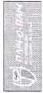

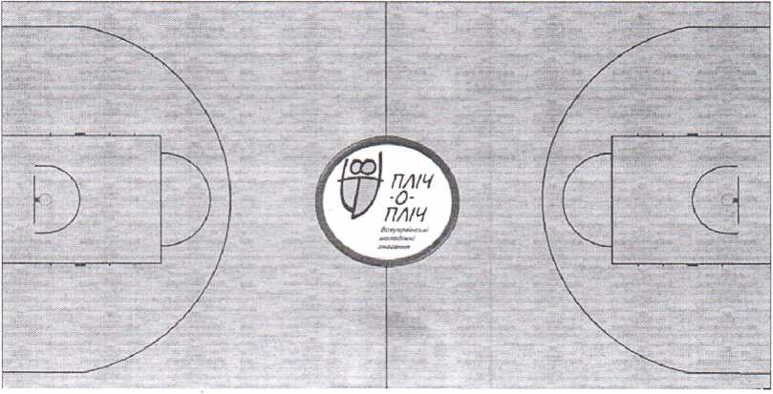
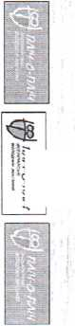
Схема №1
WVlJO-MtfU

Вибір кількості банерів залежить від розміру спортивної зали
Наліпка на центральне коло
Наліпки на штрафні півкола
Х-банер
Пресвол 2x3
Вертикальні прапори: Державний Прапор, прапор області, прапор змагання (Орієнтовний розмір 1,5x0,9м).

Схема №2
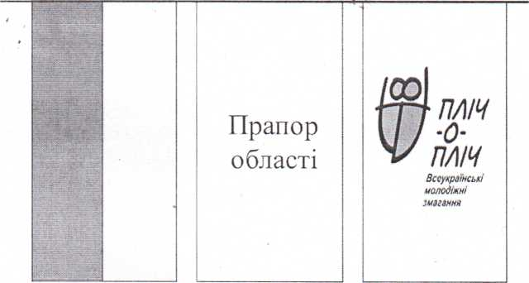

Схема нанесення логотипів на шкільну форму
Для баскетбольної форми:
FBU BASKETBALL FEDERATION OF UKRAINE
ШКІЛЬНА БАСКЕТБОЛЬНА ЛІГА
да_{r}
1

FBU
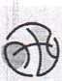
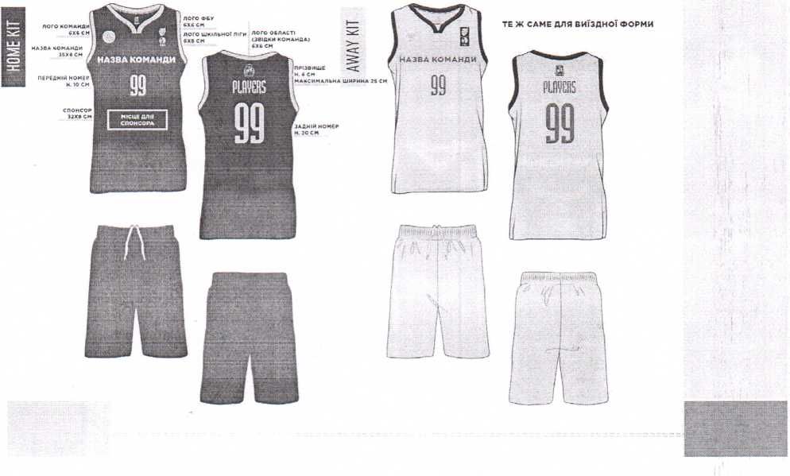

Додаток 1
ПРОЄКТ СЦЕНАРНОГО ПЛАНУ
проєкту «ПЛІЧ-О-ПЛІЧ ВСЕУКРАЇНСЬКІ ШКІЛЬНІ ЛІГИ» СЕЗОНУ 2023/2024
Дата проведення:
Місце проведення:
Організатори: Проєкт „Пліч-о-пліч всеукраїнські шкільні ліги” проходить за ініціативи Президента України Володимира Зеленського.
ДЕВІЗ: «РАЗОМ ПЕРЕМОЖЕМО»
Ведучий: Дорогі друзі, ми раді вітати вас на етапі проєкту „Пліч-о-пліч всеукраїнські шкільні ліги”, який проходить за ініціативи Президента України Володимира Зеленського. Лозунг спортивної події - «РАЗОМ ПЕРЕМОЖЕМО» .
Це спортивні змагання, розроблені відповідно до світового та європейського досвіду таких заходів. Головна мета проєкту – створити атмосферу спортивного свята серед учнів шкіл нашої територіальної громади, а також збільшити кількість школярів, які займаються спортом на постійній основі і ведуть здоровий спосіб життя.
Цей проєкт дозволить показати, що зі звичайної шкільної команди можна виховати команду майстрів, які будуть підкорювати світові та олімпійські п’єдестали.
Ведучий: На нашому заході присутні почесні гості та організатори:
1.

Ведучий: Для офіційного відкриття змагань проекту „Пліч-о-пліч всеукраїнські шкільні ліги” просимо підготуватися до виконання Державного Гімну України!
{звучить Гімн України)
Ведучий: Вшануємо світлою пам’яттю всіх, хто віддав своє життя через вторгнення російської федерації в Україну!
{хвилина мовчання, звучить метроном)
Ведучий: Пам’ятаємо! Не пробачимо! Переможемо!
Ведучий: Слава Україні!
Учасники змагань: Героям слава!
Ведучий: Для вітального слова до мікрофону зарошується:

ПРОВЕДЕННЯ ЗМАГАНЬ
- ПРЕДСТАВЛЕННЯ КОМАНД
- ПРЕДСТАВЛЕННЯ СУДДІВ
- УВІМКНЕННЯ ГІМНУ ПРОЄКТУ «ПЛІЧ-О-ПЛІЧ ВСЕУКРАЇНСЬКІ ШКІЛЬНІ ЛІГИ»
ЦЕРЕМОНІЯ НАГОРОДЖЕННЯ
- ЗАГАЛЬНЕ ФОТО ВСІХ ПРИЗЕРІВ
- ФЛЕШ-ІНТЕРВ’Ю ДЛЯ ТРЕНЕРІВ / ГРАВЦІВ / ВЧИТЕЛІВ
ФОНОВА МУЗИКА

